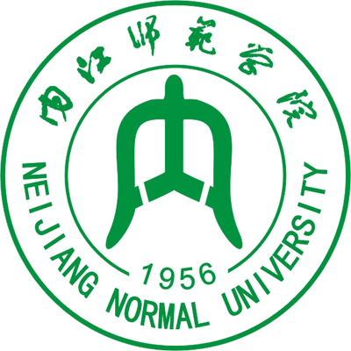
“国培计划（2013）”中西部项目—四川省农村中小骨
干教师置换脱产研修项目内江师范学院小学语文班
培训简报
承办：内江师范学院 2013年08月15日 第3期

专家寄语
重庆市巴蜀小学谢永龙（特级教师）：
让文学教育给孩子的未来带来人性的尊严。
云南师范大学张承明（教授）：
教育是生命与生命的碰撞，心与心的交流。
重庆市渝中区教师进修学院王小毅（特级教师）：
和孩子们交流，不妨身体低一点，声音小一点，距离近一点，道理浅一点。
内江市第六小学周笈羽（高级教师）：
阅读教学任重而道远，坚持不懈方可成功。
内江市东兴区教育局局长张杰仕：
少年强则国强。

本期培训提要

8月7日上午，重庆市特级教师王小毅在五教南（305）就“新视域课改下的农村小学语文教与学问题研究”作专题讲座。
8月8日上午，重庆市巴蜀小学特级教师谢永龙在五教南（305）就“作文教学问题与对策”作专题讲座。
8月8日下午，内江师院文学学院党委书记翁礼明教授在五教南（305）就“作文教学反思”作案例分析交流。
8月9日上午，内江师院文学学院戴前伦教授在五教南（305）就“中美教育比较研究”作专题讲座。
8月10日上午，内江六小高级教师周笈羽在五教南（305）以“行走在阅读教学的路上”做专题讲座。
8月10日下午，云南师范大学张承明教授在五教南（305）就“小学语文教学有效性研讨”作案例分析专题讲座。
8月12日下午，，内江师院文学学院党委书记翁礼明教授在五教南（305）就“语文新课标解读”做专题讲座。
8月13日晚上，内江市东兴区教育局局长张杰仕在五教南（305）就“国家教育中长期规划与现实”作专题讲座。
8月14日上午，内江师院文学学院杨荣树教授在五教南（305）就“语文教学中的学习心理对策与研究”做报告案例分析交流。
8月15日上午，内江市桐梓坝小学副校长王中华特级教师在五教南（305）就“让语文课教学回归本色”专题讲座。

名家讲坛

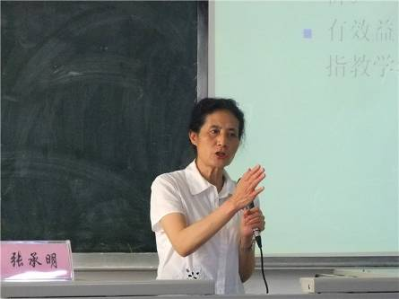
【名家简介】 张承明：教育部“国培”专家、云南省基础教育课程改革省级专家、中国-联合国403项目专家、云南省语文教法专业委员会秘书长。
8月10日下午，远道而来的云南师范大学张承明教授在五教南305教室，为“国培计划”（2013）四川省农村中小学教师置换脱产研修项目内江师范学院小学语文班所有学员带来了一场专题讲座。
张承明教授

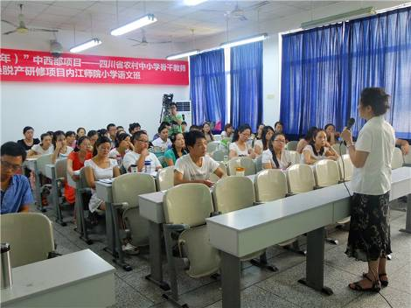
人人都说语文好教，学生学起来很轻松，但是张教授却有着不同的观点，她说：“语文教学，尤其是语文课文教学是最难得，相比于是高中有过之而无不及。最简单的往往是最难教的，比如一加一等于二，你解释的清楚为什么等于二吗？”接着张教授指出了现阶段小学语文教学课堂中存在的两个问题：一、教学活动无“监控”，小组讨论异化。她通过几个实际案例得出，当老师置身与课堂活动之外会时导致课堂活动效率低、学生目标性不明确、课堂反馈不及时等问题。最终，活动目标也达不到预想效果。二、课件的问题，现阶段老师用多媒体课件教学日趋普遍，但对于语文学科，多媒体是弊大于利。具体化的画面对于学生的想象力是一种扼杀。同时，多数老师课件是下载来的，没有融入自己的思想感悟，没有新意。
张承明教授作专题报告
在后面的时间里，张教师向学员们讲述了什么是语文素养、教学的目的是什么、怎样在教学中体现语文学科的特点。并着重阐述了“有效教学”，先从含义入手，指出“有效教学”就是：“有效果，对教学活动与预期教学目标的吻合度的评价；有效益，指教学活动的收益及教学活动价值的实现；有效率。然后结合教学案例，分析了如何在实际语文教学中有效性教学。归结为十六个字：动情诵读，圈点评注，摘抄书写，品词造句。”
张教授渊博的学识、动情的讲座深深地打动了学员，阵阵的掌声伴随着讲座始末。17点左右，本次专题讲座圆满落下帷幕。

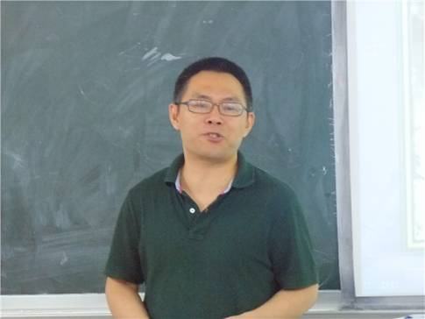
【名家简介】王小毅:重庆市特级教师、优秀教师、重庆市教育先进个人、重庆市骨干教师、四川省首届中青年教师优质课比赛一等奖获得者.
8月7日上午，特级教师王小毅在五教南305教室为“国培计划（2013）”中西部项目—四川省农村中小骨干教师置换脱产研修项目内江师范学院小学语文班全体学员带来了一场专题讲座。
特级教师王小毅
讲座以学员声情并茂朗读亨利希·伯尔的《懒惰哲学》开始，在朗读过后，王老师请了三名学员谈谈对这个故事的感悟，三位学员都从故事内容方面谈了感悟。以此王老师说出来在语文教学中普遍存在的一个问题：“解读惯性思维，关注更多的是思想内容，忽略了语言表达。”而《语文课程标准》中对语文课程的解释是：一门学习语言文字运用的实践性、综合性课程。所以，王老师告诫大家在语文教学中老师应该从关注“课文内容”转向关注“语言表达”。
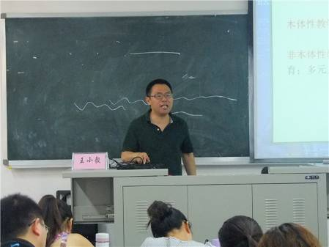
接着王老师讲了阅读教学的三种水平：第一种水平是教一篇课文，知道一个故事。第二种水平是教一篇课文，明白一个道理。第三种水平是语言习惯，形成能力，发展思维，陶冶情操。他说：“在座的学员要知道现在自己的阅读教学水平，努力向第三种水平靠近。”
从关注“教师的教”转向关注“学生的学”这是王老师讲的另一个方面。教学中教师要呈现学生学习的过程，就是是说培养学生的语文能力，非要靠学生亲力亲为的语言实践不可。在教学中，老师一定不要过于强势，一定要让学生自己读书、自己思考。读出自己的感受，提出困惑和问题。要让学生真读、真思、真议、真练，让学生经历真实的学习过程。
王小毅老师讲课中
下午17点20分左右，本次讲座在学员们热烈的掌声中圆满结束。

专家讲座

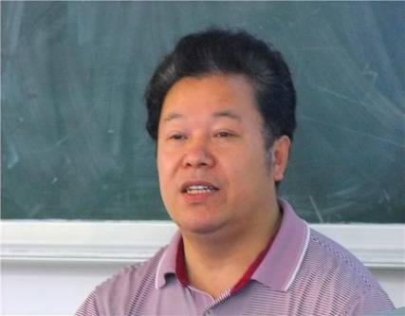
【专家简介】 谢永龙：重庆市巴蜀小学特级教师、中学高级教师、中国建国60年来百名小学语文名师、中日教育学会小学语文专委会理事。

8月8日上午，重庆市巴蜀小学特级教师谢永龙在五教南305教室，为参培小学语文班全体学员作“追求和打造有灵魂的高效习作课堂”专题讲座。
谢永龙教授
讲座伊始，谢老师送给在场学员一首藏头诗：“谢你谢他不忘恩，永生永世好心情。龙马龙凤霸王势，好人好心梦成真。”在学员们的掌声中，谢老师进入了本次讲座主题。对于为什么要追求和打造有灵魂的高效习作课堂，他说：“当今社会形势飞速发展，教育的现实发展需要高素质课堂。‘能上学’的问题解决了，‘上好学’的问题成为主要矛盾。现阶段，‘提高课堂教育质量、打造有灵魂的高素质课堂’已经成为中国基础教育的核心问题和共同话题。”
人们历来把作家写的作品誉为象牙塔，誉为圣坛，而把孩子们写的文章叫做习作或作文。在神圣的文学殿堂里，孩子们的作文似乎难登大雅。但谢老师认为，孩子们的作品却以稚气未脱似扑面而来的春风，律动着生命的活力。来自孩子们心底的声波，才是最朴质最动人最酣畅最美的交响乐章。
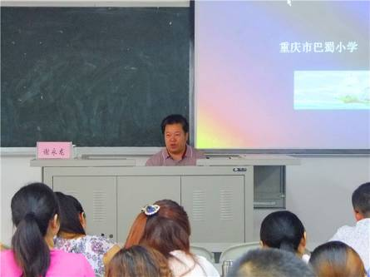
相对以往教材，以“说真话”、“写具体”、和“创新”为主的“求真实、务实、创新”的新作文教学理念堂皇地步入新课标的视野，是对以往几十年一以贯之的中国传统作文教学的强力冲击和矫正，是作为教学回归儿童本位的最切切实实的认识与行动。然而，谢老师说：“现实中大多数学生奉行的作文是‘说套话，人云亦云、说假话，虚张声势，说空话，向壁虚造’。老师对于这种现象不仅不以为非，反而加倍呵护。于是，学生的作文本上便满是‘一凑、二抄、三套’的组装作文。便有了千人一面、千人一腔、千篇一律的现代八股文。”作文就是做人！儿童作文倡导真实！儿童作文呼唤天籁之音！
谢永龙教授作专题报告
最后，谢老师引用古人的一句话送给所有学员：写作要使学生“开阔其胸襟，发抒其意志，但见文之易，不见文之难”。

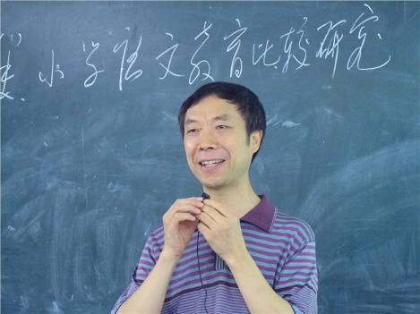
【专家简介】戴前伦：中国教育学会会员、中国比较文学学会会员、四川省比较文学学会理事、内江市诗词楹联协会副会长。内江师范学院文学与新闻传播学院党总支书记。
8月9日上午，在五教南305，文新学院戴前伦教授为“国培计划”（2013）四川省农村中小学教师置换脱产研修项目内江师范学院小学语文班全体学员带来了一场专题讲座。
戴前伦教授
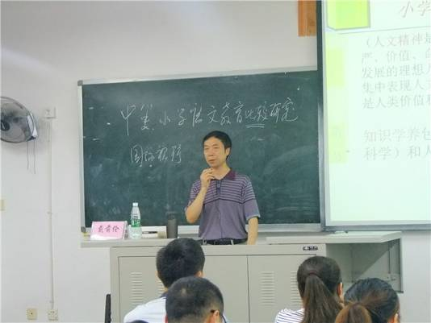
讲座伊始，戴教授说：“近几日骄阳似火，各位学员在假期中来参加培训，各位辛苦了。”对于中美小学语文教学的比较研究，戴教授分别从中国和美国小学语文教育理念和阅读教学两个方面作分析。 首先，戴教授以一首原创诗《地球村》为导言，解析了从现代信息的视角来看，当今世界的特点。诗中这样写道：“秦星汉月任倘徉，楚雨欧风网上狂。莫道寰球万里，茫茫河汉一村庄。”朴实而不失风采的诗句恰到好处诠释当今世界地球村、网络化的特点。接着戴教授分析了中国语文教育理念，《全日制义务教育语文课程标准》“课程的基本理念”指出：“九年义务教育阶段的语文课程，必须面向全体学生，使学生获得基本的语文素养。语文课程应该培育学生热爱祖国语文的思想感情，指导学生正确地理解和运用祖国语文，丰富语言积累，培养语感，发展思维，使他们具有适应实际需要的识字写字能力、阅读能力、写作能力、口语交际能力。提高学生的品德修养和审美情趣，使他们逐步形成良好的个性和健全的人格，促进德、智、体、美和谐发展。”美国也相当重视语文素养教育，其语文素养教育内容包涵：道德品质、爱国主义、名族认同感和自豪感、合格公民、人文教育、知识学养与技能训练等元素。
戴前伦教授作专题报告
在后面的时间里，戴教授结合案例分析了中美小学语文在阅读教学中的异同，并同学员们一起谈论交流了各自的优缺点。

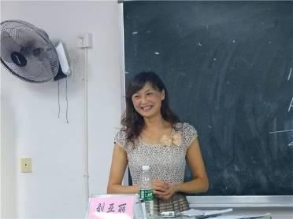
【专家简介】刘亚丽：内江市第二小学副校长、高级教师、四川省省级骨干教师。
压力无处不在，教师的心理压力大小影响着教学水平高低。现阶段小学教师职业心理压力现状如何，怎样调试心理压力？8月13日上午，内江市第二小学副校长刘亚丽老师在五教南305为“国培计划”（2013）小学语文班全体学员带来了一场专题讲座——小学教师职业心理压力与调试。
刘亚丽副校长
讲座伊始，刘老师就以一组柱状图形象的展示出中国教师工作压力状况，从图上可以看出中国教师压力比较大和非常大的占八成左右，没有什么压力及压力较小只占两成。对于此刘老师从四个方面分析了压力大的原因：第一、多数教师每天工作在八小时以上，工作负担繁重。第二、教师对学生的安全、教育、学习成败等负有过大的责任。第三、社会不断发展，要求教师与时俱进，适应新课程改革和教师自身发展的要求。第四、上级行政部门和业务主管部门对学校、教师的要求，检查和考核太多、太杂。
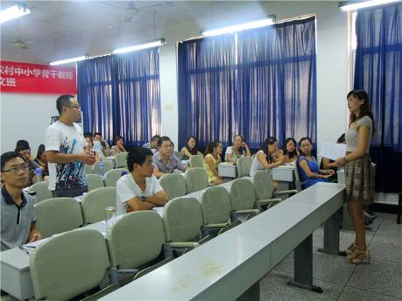
接着，刘老师用现场测评的方式，对在座学员来了一次心理压力测评。根据学员反馈的信息来看，大多数学员心理压力过大。对此，刘老师讲述了教师职业心理压力对教师自身的消极影响：在心理上产生焦虑，表现为恐惧、紧张、忧虑、抑郁；在生理上会出现食欲不振、消化不良、神经性头疼等生理症状；行为上会产生攻击反应、冷漠反应、固执反应等。既然教师职业心理压力会带来这么多的消极影响，那么调试心理压力就显得尤为重要了。刘老师向学员们介绍了三种调试心理压力的途径：第一、调节认知。改变对事件的看法，重新评估整个事件，以合理的思维方式代替不合理的思维方式。第二、放松行为。就是通过训练，有意识地控制自身的心理活动，降低唤醒水平，改善机体紊乱功能的心理治疗方法。第三、宣泄情绪。通过适当的方式转移注意力，将消极情绪发泄出来。
刘亚丽与学员交流中
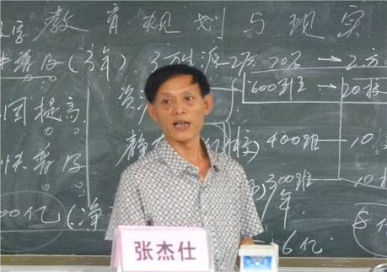
在讲座快要结束的时候，刘老师送给所有学员一句话：“虽然我们不能左右天气，但是我们可以改变心情。”11点左右，本次讲座在学员们热烈的掌声中落幕。

政策解读
“国培计划”（2013）系列报道：国家教育中长期规划与现实——东兴区教育局张杰仕局长专题讲座
内江市东兴区教育局局长张杰仕
8月23日19点30分，东兴区教育局局长张杰仕立足于教育现状，在五教北203教室为“国培计划”（2013）四川省农村中小学教师置换脱产研修项目内江师范学院初中、小学语文班全体学员深入解读了《国家教育中长期规划》与九年义务教育的现实状况。
讲座伊始，张杰仕从总体战略、发展任务、体制改革、保障四方面详细解读了《国家教育中长期规划》，并利用图表形象的展示出了这四方面分别所占的内容比例，让学员们更直观的认识。对于《国家教育中长期规划》所要达到的基本目标，他指出三点：一、基本实现教育现代化。二、形成学习型社会。三、进入人力资源强国。接着，他从学前教育、九年义务教育、高中教育在未来要求方面进行解读：学前教育——达到基本普及；九年义务教育——继续巩固提高；高中教育——要加快普及。
在讲座后半段，张杰仕立足于当前教育实际情况，对比《国家教育中长期规划》内容与目标，总结出教育中存在的四大问题：第一、管理效能的问题。管理体制有待完善，资金体制不完善，师资体制保证、待遇分配不公平。第二、当前教育满意度低。第三、学校责任无限化问题。安全、学习、餐宿、交通都学校需要负责。第四、保障的问题。教育投资保障、教学环境保障等。这些问题都是实现教育现代化的拦路虎，未来只有解决这一系列的矛盾，基本目标才可能达成。
最后，张杰仕总结说：“少年强则国强”，希望广大教育工作者能配合国家，一同办好我国的现代教育，使我国的少年更强。”20点30分，本次讲座圆满结束。

学员心声

国培感言
简阳市太平镇中心小学 张艳
不知不觉到内江师范学院参加“国培”已经二十天了，从开始的不适应到现在的坦然面对，心灵早已得到了洗涤。感谢“国培”，是您让我受益匪浅，是您让我的思想有了进一步升华，是您给了我梦想与希望。
俗话说：活到老，学到老。一位青年教师更应该清楚其中的道理，只有自己有了一桶水才能给孩子一瓢水。作为一名小学语文教师更应该丰富自我，陶冶情操，才能做一名灵魂的工程师。
重庆树人小学校长杨志渭说到：“做一名反思型的小学教师。”是呀，教师在自己的职业生涯中就应该不断反思。人生的价值就是这样，每一代人都有自己的任务，此次的学习绝非可有可无。所以国培可称得上是“燎原计划”。
在学习期间，让我们看到了无数的专家、名师，他们的学识让人佩服，让我们这些农村教师赞叹不已，给予了他们热烈的掌声。但是，我们只看到了别人的鲜花和掌声，却没看到他们背后所付出的辛苦。我们就应像他们一样努力，我相信，付出了就会有收获。教育家型的教师必须是人性丰富、人格完善、人品高尚的人，所以我们必须要有正确的价值观。
古人曰：“授人以鱼，不如授人以渔。”专家和名师以他们的专业知识教给我们方法，在讲授过程中不断列举许多课堂实例，形象直观地给老师们展示出来。可以这样说，专家们毫无保留地将“金点子”、“秘诀”传授给我们，让我们这些农村老师在教学中找到了正确的方向。
“国培”是一场“及时雨”，给农村教师带来了甘露；国培是一顿“大餐”，给饥饿的我们充饥；“国培”是“加油站”，给了我们动力的源泉，让我们以后的教学步伐走得更坚实、更有力，让我有信心去展望未来。

成长记录
作文教学的思考
峨眉山市桂花桥镇小学 何玉容
8月8日上午，谢永龙教授的《挑战作文教学智慧——追求和打造有灵魂的高校习作课堂》从作文本身的含义入手，解读了作文就是要把自己想说的用嘴巴说出来、把自己看到的、听到的、想到的具体真实地写下来，是一种有趣的语言游戏、是生命与生命之间的表达和沟通。分析现在作文存在的具体问题，即作文三字经：套、假、空，并追溯其根源与现在的社会环境、教育体制、教师的教育理念、教学手段、教师个人的写作现状、读写分离、缺乏对语言文字的关注等问题。教师打造高效课堂的方法：习作指导课把握时间分配、坚持教学的四性：方向性、服务性、开放性、有效性，以借助资源、引领技法、彰显成果，激发信心。
谢永龙教授对小学作文现状教学提出个人观点：中心作祟、缺乏表达意愿、缺乏语言美感、评价标准偏离。
经过他的讲解，让我再次审视我们农村小学的作文教学，查找自己在教学中存在的不足，寻找自己的改进方法。
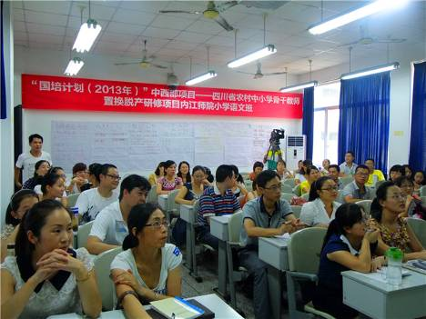
汉字教育的感悟
峨眉山市桂花桥镇小学 何玉容
8月9日，借助置换培训的契机，我有幸走进了大学校园，圆了一位农村小学教师的大学梦。坐在大学的教室里，聆听着李斌教师的“儿童视野下的汉字教育”专题讲座，心中不由阵阵汗颜：作为一位小学语文教师，对中华民族的汉字自身拥有的内涵与特点真是知之甚少，对汉字的民族文化品格更是一片荒漠。回顾我的语文教学，只是进行的汉字教学，不是汉字教育。在我们的汉字教学中对字形的记忆，只是靠部件组合、加一加、减一减、编一点简单的字谜等，对字理、字源的分析太少，更无从去给学生介绍汉字所蕴含的历史、生命、美学和做人道理。特别是对于一些部首，我们因为没有去学习了解他的来历，就直接呈现给学生，让他们死记。
学员们认真听讲中
一名真正的低段语文教师，必须从自身做起，利用培训、网络、书籍加强对汉字的学习，积累更多的汉字知识，了解更多的汉字文化，从而在低段的汉字教育中，立足民族文化平台，用儿童的审美视角，努力借助汉字教育，在学生认识、能力、情感、做人等层面，促进学生的全面发展。
汉字是我们中华民族的护身符，让我们在新的汉字教育理念的引领下，创造出富有自己特色的汉字教学特色。

听课感悟
解开“镣铐”，让课堂返璞归真
乐至县宝林镇中心小学 蒋玲
有人曾用“戴着镣铐跳舞”来形容我们的语文课堂，我认为，这一点儿都不过分。
在内江师院学习期间，众多专家、名师指引着我们向教育课堂大步前行。他们对语文的解读是那样的掷地有声，他们对教学的认识是那样的真切实用。其中，“戴着镣铐跳舞”这句对语文课堂的解读一下震惊了我。蓦然回眸，原来，四十分钟的语文课堂的确戴上了沉重的“镣铐”：殊不知课堂上常用多媒体的渲染，禁锢了学生的创造思维；无效的合作探究浪费了学生的宝贵时间；牵强的拓展延伸把学生弄得晕头转向、不知所云。所以，北京清华附中的韩军老师说，语文老师的必修课就是要深入解读文本。文本解读细、深、透，课堂才能解开重重“镣铐”，才能让学生学有所感，学有所知，学有所获。
课堂上，老师用声情并茂的泛读取代多媒体禁锢的画面，不仅能打动学生、感染学生，还会唤醒他们的学习热情，积极、主动地投入到对文本的理解上来，投入到鲜活的课堂上来。这样用教师宝贵的教学经验和知识积累言传身教，潜移默化地教书育人，真可谓“润物细无声”。
如今的课堂上“合作、探究”环节的滥用更是让人无可忍耐。常常是为了合作而合作，为了探究而探究，不分体裁，不分内容，不分形式，不分感情，更有甚者，明知道学生不用合作探究就能回答的问题，偏要花十分钟去完成课堂的固定小组讨论模式，不仅成了“课中休息十分钟”，还偏离了对文本更深入地认识和讨论，这是不可取的。我们为何不把这十分钟还给学生，“不知教什么时就不教”，让学生自己去做如读课文、感受文本、或积累一些自己喜欢的妙词佳句等更加有效果的事呢？
面对冗杂的导入，面对无效的拓展，面对牵强的延伸……难道你还会孤芳自赏，难道你还会认为学生真心喜欢你那无病呻吟的课堂吗？或许我们大家心中都早已有了答案。我想，只要我们把文本解读透彻了，合理地松开这无形的“镣铐”，那么，我们的语文课堂也就真真正正地返璞归真了。

让语文课回归本色
——听王中华老师讲课有感
南充市高坪区青莲小学 贾利萍
2013年8月15日上午，内江市桐梓坝小学校长、特级教师王中华老师在内江师院南305教室为我们作了一场题为“让语文课回归本色”的精彩讲座。
通过与学员互动，王老师简要地阐释了语文的特征——交际性、工具性和人文性。并用图示比较了两种不同的教学流程：教师普遍用的“初读课文——精度课文——总结练习”和喜欢动脑的教师爱用的“学课文——学知识技能——表达实践”。由此，王老师严肃地提出一个困扰我们很久的问题：语文课究竟是学课文还是学语文？接着，王老师通过具体事例，一针见血地指出现行语文教学中存在的弊病：停留在讲课层面上，重形式，轻质量；以及课改后仍存在的问题：各级竞教比赛都重形式、轻质量，教学方式没有转变过来。然后引用教育名家叶圣陶和帕尔默的经典言论，使学员们深刻认识到“语文课是学生学习运用语言本领的课”，深深领悟到语文教学应该从“课文”中跳出来，应以应用为重点。
随后，王老师又高屋建瓴，引导大家从三方面重新认识语文课：（一）“课程”与“教学”的区别。1、课程指学校的教学科目，语文课程就是语文学科；教学指教师把思想、知识、技能传授给学生的过程，是教师教和学生学的师生共同活动。2、课程决定教育的方向和内容，规定“教什么”；教学是教育的过程和手段，它决定“怎样教”。3、课程是在教学过程之前和教学情境之外预设好了的；教学过程是忠实而有效地传递课程的过程。（二）语文课程内容和教材内容的区别。课程内容指为达到课程目标而选择的事实、概念、原理、技能、策略、态度、价值观等要素——解决“教什么”；教材内容指有效地反应、传递课程内容诸要素而组织的文字和非文字材料及所传递的信息——解决“用什么去教”。（三）关于语文课程的重点取向。1、课程性质与地位：学习语言文字的运用，工具性和人文性的统一，致力于学生语文素养的形成和发展。2、课程的基本理念：全面提高学生的语文素养，重视提高学生的品德修养和审美情趣。3、正确把握语文教育特点：影响是深广的，反应是多元的，重视实践能力的培养，重视培养良好的语感和整体把握能力。
王老师还指出，语文课要上出语文味。他给大家分享了课文《桥》的课堂设计，让大家感受了一堂有语文特色的语文课。再通过分享一些教学片断设计，使大家明白：语文味就是能充分体现语文课程目标要求，有效利用教材，将语文素养和技能传授给学生并能熟练运用的课堂教学。评价“教课文”和“教语文”的依据不是看教师教了什么，而是看学生收获了什么，学生学完后有什么变化。最后，王老师针对一线教师提出了几点建议：一要好好学习《小学语文课程标准》；二要认真解读教材，挖掘教材中知识点和要教的语文技能；三要设计科学合理的教学方案，找到有效地切入点，比较好的利用教材资源，从教材中走出来，对学生进行语文素养培养。并分享了自己常用的语文教学流程：学课文——学知识、技能——表达实践。
讲座在和谐愉快的氛围中结束。王老师的讲座底气十足。他平实而不失幽默，简洁又中肯的话语直达学员心底，如一把蕴藏心海的利刃，被瞬间拔出，削开无数不曾解开的结，无声无息。如一团燃烧的烈火，瞬间激起颗颗高尚的灵魂，欲飞回课堂，去实践，去体味……无需赘语，教室里的阵阵雷鸣，便是学员们对这堂讲座的曲曲心韵。

风采展示
缘
南充仪陇县环山小学刘丽华
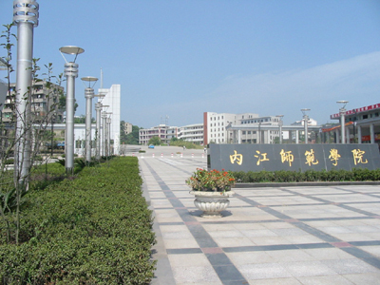
今夏，一个火热的季节，今夏，一个充满向往与梦想的季节。我带着夏日的炽热，带着浓浓的亲切感来到了大千故里——内江。下车后，火热的太阳炙烤着大地，路边的树耷拉着叶子，一动也不动，偶尔奔来一两只小狗，张着嘴，吐着舌头，喘着粗气，无不控诉着这“恶毒的天气”。
我们南充一行老师九人，提着行李，打着伞，在炎热的校园里前行。汗水几乎湿透了衣背。我们一边走一边问，经过一路“跋涉”，我们终于找到了报到的地方。老师们看着我们绯红的脸颊，飞洒的汗滴，热情地招呼我们坐下，招呼我们喝水，指导我们填写资料，耐心解答我们的问题。我一口气灌下一杯水，“啊，好舒服啊！”终于没那么热了，也没那么渴了。看着老师们忙碌的身影，听着老师们亲切的话语，我的心头陡然泛起一阵阵感动，那是源自于内江师院的老师们给我们的热情接待与热心帮助，那是源自于在异地他乡，我们感觉到的亲人般的温暖，那是源自于真诚的微笑……
内江师范学院西区正校门
这是我踏进内江师范学院的最初感受，但这绝对不是它留给我的最初印象，更不是让我向往的全部原因。在这里，曾经有我家人的足迹，这里曾经是我妹妹的母校。内江师院，曾给了她最好的教育和最真的帮助。在这里，她曾获得“优秀学生干部的称号”；在这里，她曾获得“国家励志奖学金”与其他级别的奖学金，这对刚刚失去母亲的我们来说无疑是最大的帮助；在这里，她学到了更多的为人处世的道理；在这里，她度过了人生最宝贵的四年……而今天，我也将在这里开始我的百日学习之旅，是的，这才是真正让我向往的原因，这才是真正让我感到亲切的原因。
内江，从此，你将在我的人生长路上留下烙印；内江师院，从此，我们将结下不解之缘。我想这真的是一种缘份，一种难得的缘份，一种难以割舍的缘，一种需要延续也会延续的缘……
雅乐之乐
乐山市井研县竹园镇中心小学 陈建琼
今天下午课中高佳教授的一曲《礼》触动了我的忆古情怀。“新雅乐”、“哈辉”这两个词语跃进我的脑海，似高原上的湖泊笼罩在薄雾中，那种朦胧的美惹得我极想去揭开她神秘的面纱。
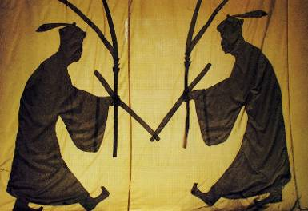
何谓礼：它包含了仁、义、智、信、忠、孝、悌、廉等伦理价值范畴。《论语》中有云“兴于诗，立于礼，成于乐”。哈辉的新雅乐《礼》中归纳出礼的四个基本原则：“敬、净、静、雅”，如果我们每个人都能遵守这四点，那我们就是一个懂礼的人。新雅乐：“成中正平和之性，塑翩翩君子之风”，使“性情中和，回归到自然与宁静中”。以礼修身，以乐为性，这些在我们当今繁华忙碌的快节奏生活中，正在慢慢缺失。这使我不由得想到自己的职业使命，作为一线的小学语文教师，我们有义务将礼仪之邦的传统文化的精髓传承下去。
礼乐文化
以礼修身，以乐为性，以礼铸人，以乐邦国。

让灵感回家
南充仪陇县环山小学 刘丽华
听了专家对于“教育叙事”的讲述，我羞愧万分。说到写作，本来我是一个文学爱好者。早在读中师时，就写了厚厚的一本诗歌和散文，还连续两年曾被评为县“优秀通讯员”。后来也写了很多教学论文，有很多曾获得国家级、市县级一等奖，主研的学校课题也曾获得县一等奖，市级二等奖。不过说实话，这些都不是我自己想写的，都是为了完成学校给我的任务才写的。现在想想，我是不是该认真反思了呢？是不是该提笔写点什么了呢？不为别的，只为那份久违的灵感，只为了找到那份曾经驻扎在身体内部的灵感，为了那份稍纵即逝的幸福。
写些什么呢？也许我们可以写下孩子们笑靥如花的幸福，写下孩子们灿若繁星的梦想；写下孩子们灵动的声音，写下孩子们顽皮的身影；写下自己教学设计的闪光点，写下自己课堂上的收获与反思；写下孩子们的忧伤与愉悦，写下孩子们的困惑与思考；写下与孩子们一起解答疑问的快乐，写下与孩子们一起追逐嬉戏的喜悦……用我们智慧的双眼去发现孩子们的成长，去捕捉孩子们心灵的每一次律动；用我们充满童心的语言去记录孩子们的世界，为他们写下优美的诗句，写下生动的故事。
让灵感回家吧！

且行且思
南充市营山县金华希望学校 李林民
带着满心的期许和憧憬，带着对大学的膜拜，我们朝圣般来到内江师范学院。悄无声息地中，二十天时间过去了，这期间学校请到了各地的专家教授（我更愿意亲切地称呼他们为老师）为我们上课。对于做人，对于教学每个老师都有自己独到的见解，都在各自的领域有所成就，于是他们殚心竭虑，使尽浑身解数欲把毕生所得传授给我们。我犹如海绵，不停地吸收、吸收、再吸收，大脑不断更新，接受专家教授们的洗礼。可是这一块又一块压缩饼干，我来不及好好消化，甚至有些晕头转向，找不到到底该走向何方。
所幸，罗良建老师的一句话点醒了迷糊的我，给我醍醐灌顶的感觉。他说人最大的创造是头脑中同时存在两种相反的思想和理念却仍能找到（坚持）方向，对于语文一定要有自己的理解，有自己的体悟，才能有效组织教学。的确，老师们所讲乃是他们很长时间的积累和研究所得，我怎么能在短时间内完全吸收和消化，千千万万中，每个老师的知识我能略得一二便是万幸。古人说博观约取，厚积薄发，我要做的就是海量吸取，把它当做思维的一种沉淀，慢慢在头脑中发酵，再内化为自己的东西。走在小语教学的漫漫长路上，我感觉“山有小口，仿佛若有光”，跟着这光，且行且思，一路向前。

（编辑：马彪）

